Техническое задание

№ | Требования Заказчика |  |  | Предложение Поставщика
 | Наименование и технические спецификации | Фото | Кол-во и адрес поставки | Предлагаемая техническая спецификация и фото | Количество | Цена за ед. | Общая стоимость
1.  2.  3. | Стол ширина 800 мм., длина 1 200 мм., цвет темно-серый, столешница белая,  - место для системного блока – слева  -Толщина корпуса не менее 16 мм.  -Кромка столешниц ПВХ не менее 16 мм. цвет темно-серый  Тумба на 4х колесах, с замком, с двумя ящиками, ширина 420 мм, длина 550 мм, высота 500 мм с , цвет темно-серый, Толщина корпуса не менее 16 мм., толщина верхнего корпуса не менее 16 мм.  -ручки должны быть хромированные/металлические.  -способ стяжки трехэлементный с конусным винтом.  -кромка столешниц ПВХ не менее 16 мм,  -Направляющие ящиков роликовые  -задняя стенка шкаф - ДВП 6 мм. цвет темно-серый  Компьютерный стол угловой с тумбой  Материал: ЛДСП  • Толщина столешниц не менее 16 мм.  • Толщина опор и корпуса не менее 16 мм.  • Цвет – коричневый  Размеры стола: Длина – 158см., Высота 75с., Ширина – 78см  • Цвет коричневый. | 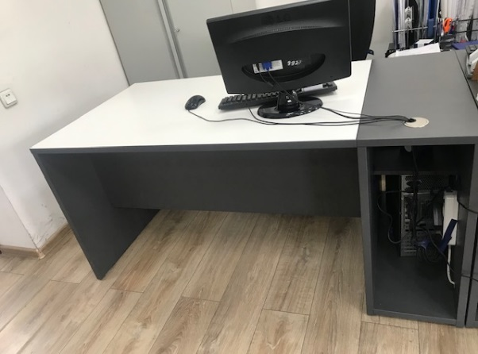  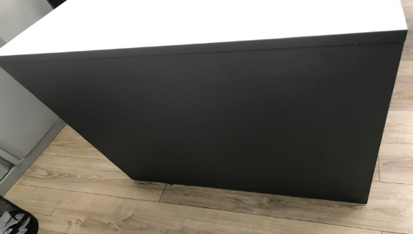  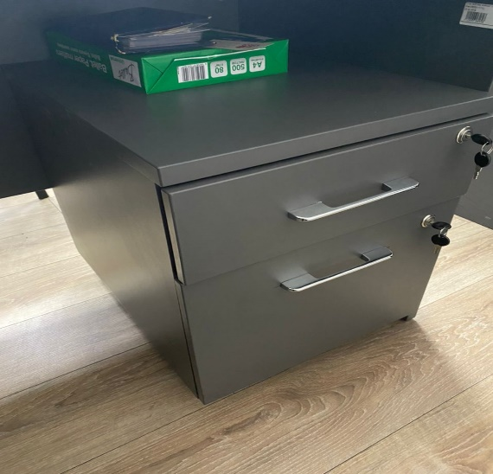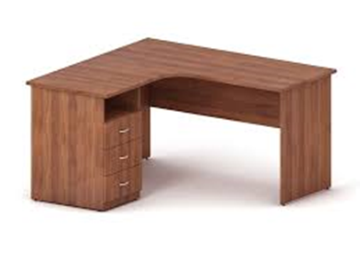 | Стол-2 шт.  г. Бишкек, ул. Московская 80/1  Тумба-2 шт.  г. Бишкек, ул. Московская 80/1  1 шт.  г. Кадамжай, ул. Аман Жалилова д. 15
 | ИТОГО:
При оценке заявок необходимо предоставить образец ЛДСП для проверки на соответствие требованиям Техзадания

